ЛЕНТОЧНОПИЛЬНЫЙ СТАНОК ПО МЕТАЛЛУ

МОДЕЛЬ: BS-460G-JC Servo

Серводвигатель

Руководство по эксплуатации
Содержание

1. Общие правила техники безопасности 4
2. Транспортировка и сборка 6
3. Перечень ежедневных проверок 7
4. Технические характеристики 8
5. Сборка и эксплуатация 10
6. Техническое обслуживание 15
7. Поиск и устранение неисправностей 15
8. Чертеж гидравлической системы 17
9. Электрическая схема 22
10. Чертеж в разобранном виде и перечень частей 25

Общие правила техники безопасности
- Изучите свой ленточнопильный станок. Прежде чем приступать к сборке или эксплуатации ленточнопильного станка, прочтите руководство по эксплуатации в полном объеме и разберитесь со всеми вопросами, изложенными в нем. Изучите порядок работы, области применения и ограничения, а также конкретные потенциальные опасности, присущие этому ленточнопильному станку.
- Этот станок разработан и может должным образом эксплуатироваться только обученным и опытным персоналом. Если вы недостаточно хорошо знакомы с правилами безопасной эксплуатацией горизонтального ленточнопильного станка, обратитесь за советом к своему руководителю, инструктору или другому квалифицированному лицу, не используйте, не ремонтируйте и не обслуживайте станок до тех пор, пока не пройдете надлежащее обучение и не получите необходимые знания.
- Не перегружайте станок. Он будет работать эффективнее и безопаснее на той скорости, для которой предназначен. Используйте этот станок только по назначению.
- Запрещается наклоняться и протягивать руки над станком. Сохраняйте устойчивое положение и равновесие.
- Запрещается использовать станок при усталости, а также находясь под воздействием наркотиков, алкоголя или медицинских препаратов.
- Не снимайте предупреждающие или пояснительные знаки со станка.
- Носите подходящую одежду. Не допускается ношение свободной одежды или украшений, которые могут попасть в движущиеся части. Не надевайте галстук или перчатки. Убирайте длинные волосы под защитную сетку. Рекомендуется использовать нескользящую обувь или противоскользящие накладки на пол.
- При работе на этом станке всегда надевайте защитные очки, каску и защитную обувь. Также используйте маску для лица или респиратор, если при резке образуется пыль.
- Содержите рабочую зону в чистоте. Загроможденные зоны и посторонние предметы могут стать причиной несчастного случая. Содержите пол вокруг станка в чистоте, на нем не должно быть отходов, масла и жира.
- Избегайте опасной среды. Не используйте ленточнопильный станок в местах с высокой влажностью. Держите рабочее место хорошо освещенным. Обеспечьте достаточную рабочую зону и неослепляющее верхнее освещение.
- Удерживайте посторонних людей на безопасном расстоянии от рабочей зоны. НЕ ПОДПУСКАЙТЕ ДЕТЕЙ.
- Защитите свою мастерскую от детей с помощью навесных замков, главных выключателей или извлечения ключей из стартера.
- При выполнении работ не отвлекайтесь на посторонние предметы. Оглядывание по сторонам, беседы и шутки – это неосмотрительные действия, которые могут привести к серьезной травме.
- Всегда сохраняйте равновесие, чтобы не упасть, и не прикасайтесь к движущимся частям. При работе на станке не переусердствуйте и не применяйте чрезмерную силу.

- Используйте подходящий инструмент на правильно выбранной скорости вращения и скорости подачи. Не выполняйте работу, для которой инструмент или навесное оборудование не предназначены. С подходящим инструментом выполнение работы более эффективно и безопасно.
- Используйте рекомендованные принадлежности; неподходящие принадлежности могут быть опасны.
- При выборе пильного диска и его скорости, а также охлаждающей жидкости руководствуйтесь руководством по эксплуатации или соответствующими нормами.
- Хладагент может повредить кожу человека, операторы должны уделять внимание индивидуальной защите при заливе и сливе хладагента. Не допускается слив хладагента прямо на землю, утилизация отработанного хладагента должна проводиться в соответствии с местными экологическими нормами.
- Обращайтесь с инструментами аккуратно. Держите инструменты острыми и чистыми для лучшей и безопасной работы. Соблюдайте инструкции по смазке и замене принадлежностей.
- Никогда не становитесь ногами на станок. При опрокидывании или случайном прикосновении к режущему инструменту возможно причинение тяжелых травм.
- Обезопасьте свою работу. Перед началом резки заготовка должна быть надежно зажата в тисках. Никогда не держите руками заготовку с пилой в горизонтальном положении.
- НЕ приступайте к работе до отладки станка. Все регулировки выполняйте при выключенном питании.
- Перед началом резки установите направляющую ленточного полотна в заданное положение и отрегулируйте ее.
- Перед началом резки убедитесь, что натяжение ленточного полотна правильно отрегулировано.
- Перед тем, как поставить заготовку в тиски, остановите ленточнопильный станок.
- Во время работы станка не подносите руки и пальцы к ленточному полотну.
- Не кладите инструменты на станок. После использования инструменты следует положить обратно в ящик для инструментов. Не размещайте инструменты или детали рядом со станком, чтобы избежать опасности.
- Перед запуском ленточнопильного станка все защитные экраны должны быть установлены должным образом. Защитные экраны ленточного полотна должны быть расположены как можно ближе к заготовке.
- Защитный экран следует использовать в правильном месте. Во время работы ленточнопильного станка запрещается открывать защитные кожухи.
- При открытии защитного кожуха ленточнопильный станок должен быть остановлен.

- Хрупкие детали и защитные ограждения следует проверять как можно чаще.
- Отключайте станок от источника питания при ремонте или замене заготовки, ленточного полотна, щетки и т. д. При выполнении этих операций следует надевать защитные перчатки.
- Содержите станок в чистоте. Станок должен быть остановлен перед удалением стружки и масляных пятен.
- Когда станок не используется его питание должно быть отключено и заблокировано.
- Этот станок оснащен штепсельной вилкой с тремя контактами (с заземлением) для защиты от поражения электрическим током и должен подключаться непосредственно к заземленной розетке с тремя контактами. Если встречается настенная розетка с двумя контактами, то она должна быть заменена на заземленную розетку с тремя контактами в соответствии с Национальными и местными электротехническими нормами и постановлениями. Используйте только 3-проводные удлинители с 3-контактными вилками с заземлением.
- Убедитесь, что шнуры электропроводки и электрические соединители соответствуют рекомендациям, приведенным в инструкции, и станок заземлен надлежащим образом.
- Чтобы избежать повреждений и опасных ситуаций, убедитесь, что напряжение источника питания соответствует напряжению станка.
- Не меняйте предохранительное устройство в линии проводки на случайное. Эти действия нарушат его основную функцию по защите станка и обеспечению безопасности оператора.
- Прежде чем уйти от станка, убедитесь, что его рабочая зона чистая.
- Безопасность – это сочетание здравого смысла и бдительности оператора в течение всего времени использования ленточнопильного станка.

Транспортировка и сборка
Методы транспортировки:
- Следите за равновесием станка при транспортировке.
- Движение вилочного погрузчика должно быть медленным и осторожным.

СБОРКА: перед запуском станка убедитесь, что он надежно закреплен на ровной поверхности, чтобы избежать опрокидывания станка на бок. Далее приведен чертеж фундамента:
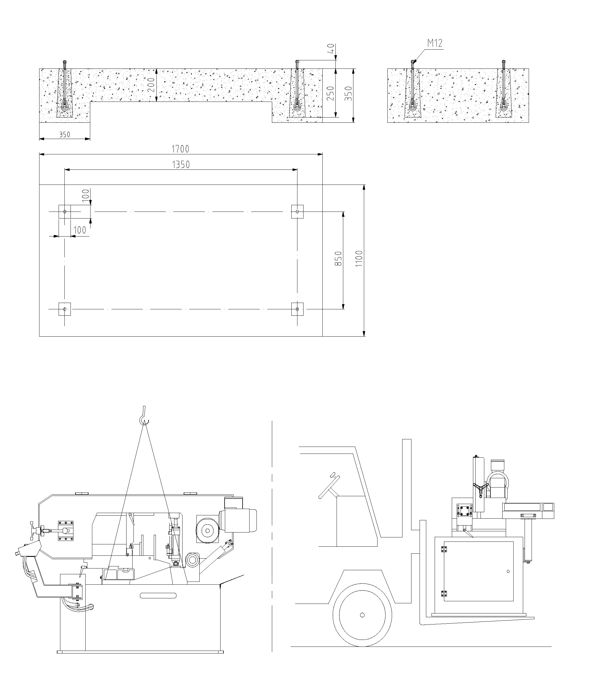

Перечень ежедневных проверок
- ПРОВЕРКА СОЖ: низкий уровень СОЖ вызывает пенообразование и высокую температуру пильного полотна. Грязная или низкой концентрации СОЖ может засорить насос, вызвать кривые резы, низкую скорость резки и необратимые последствия.
- СОДЕРЖИТЕ ПОЛОЗЬЯ ТИСКОВ В ЧИСТОТЕ И В СМАЗАННОМ СОСТОЯНИИ.
- ОЧИЩАЙТЕ ШКИВ ПИЛЬНОГО ПОЛОТНА И ЗОНЫ ВОКРУГ ШКИВА.
- НАПРАВЛЯЮЩАЯ ПИЛЫ: направляющая пилы должна быть туго натянутой. Ослабленная направляющая влияет на точность распила.
- ПИЛЬНОЕ ПОЛОТНО: должно быть острым.
- СКОРОСТЬ ПИЛЬНОГО ПОЛОТНА: скорость полотна должна соответствовать материалу и форме заготовки.
- ПРОВЕРКА НАТЯЖЕНИЯ ПИЛЬНОГО ПОЛОТНА: особенно после первых резов новым полотном.

Технические характеристики
Производительность | 
90° | 330 мм (13 дюймов) | 460X250 мм (18x9,8 дюйма)
60° (справа) | 205 мм (8 дюймов) | 205X250 мм (8x9,8 дюйма)
45° (слева и справа) | 305 мм (12 дюймов) | 305X250 мм (12x9,8 дюйма)
Гидравлическая станция: 17 литров противоизносного гидравлического масла L-HM32
Редуктор: 1 литр трансмиссионного масла VG320
Скорость пильного полотна | 19–94 м/мин
Размер пильного полотна | 34x1,1x3960 мм
Мощность двигателя | 3,7 кВт
Привод | Шестеренный
Масса нетто/брутто | 920/1090 кг

Ниже представлена передвижная панель управления.
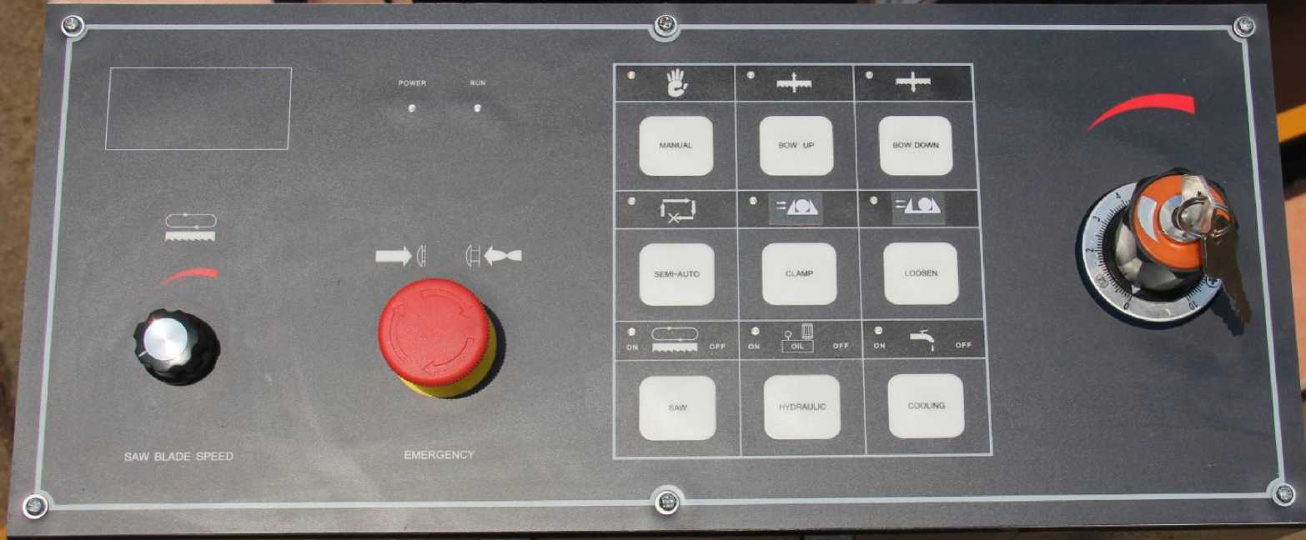

Сборка и эксплуатация

Регулировка: после монтажа отрегулируйте станок согласно следующему методу, прежде чем выполнять резание:

Включите масляный насос, чтобы зажимной цилиндр переместился в положение зажатия. Давление в системе должно быть 6 МПа. (Эта настройка выполнена до того, как станок отгружен с завода-производителя).
Отрегулируйте расстояние скольжения пильной рамы в соответствии с размером заготовки. Чтобы добиться оптимального направления движения, задайте точное расстояние. Тиски, как правило, выступают за заготовку на 5–10 мм.
Подберите подходящую пильную ленту. Зубья пильной ленты следует подобрать в соответствии с формой и материалом заготовки. См. следующую таблицу:

Форма | L или Ø | Рекомендуемые зубья
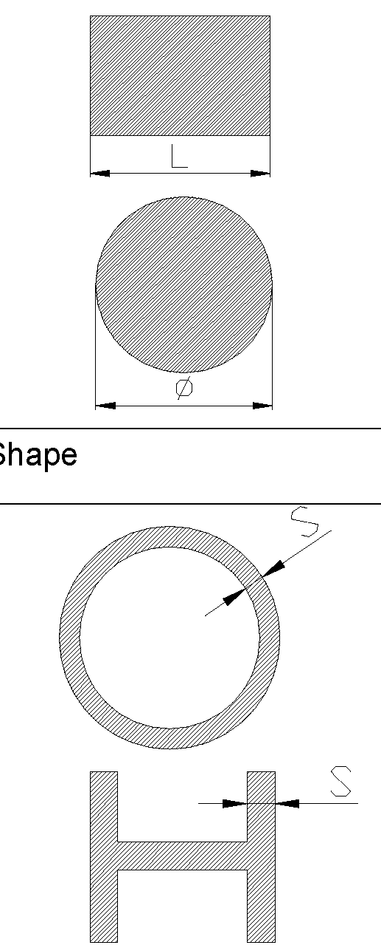 | Менее 40 мм | 8 или 6/10T
 | 40–80 мм | 6T или 4/6T
 | 80–200 мм | 4T или 3/4T
 | 200–300 мм | 3T или 2/3T
 | 300–460 мм | 1,25T или 1,4/2,5T
Форма | S | Рекомендуемые зубья
 | Менее 1,5 мм | 14T или 10/14T
 | 1,5–3 мм | 10T или 8/12T
 | 3–6 мм | 8T или 6/10T
 | 6–10 мм | 6T или 5/8T
 | 10–15 мм | 4T или 4/6T
 | Более 15 мм | 3T или 3/4T

Отрегулируйте должную подачу в соответствии с материалом и формой заготовки.

Отрегулируйте положение оправки заднего указателя в соответствии с длиной заготовки, а затем зафиксируйте ее. Оправка должна быть в середине заготовки.

Установите пильную ленту на шкив ленточной пилы, затем натяните пильную ленту.

Убедитесь в правильности электропитания, правильности работы насоса масла, насоса воды и пильной ленты, а также в наличии достаточного количества масла.

Порядок работы:

Заполните гидравлическую станцию гидравлическим маслом. Наблюдайте за количеством масла через указатель уровня масла или фильтр.
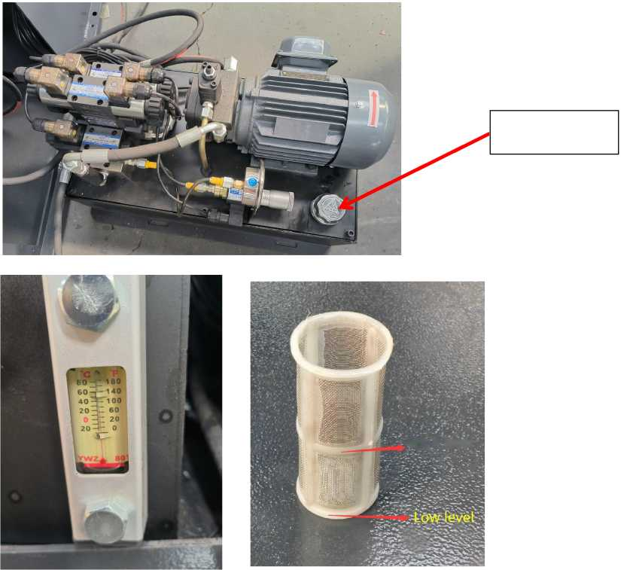
Горловина для заливки масла
Низкий уровень
Высокий уровень

Включите главный переключатель.

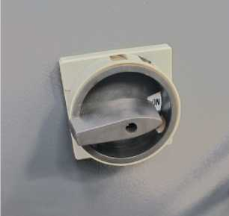

Разблокируйте переключатель аварийной остановки на панели управления.

Выберите на панели управления Manual («Ручной»).
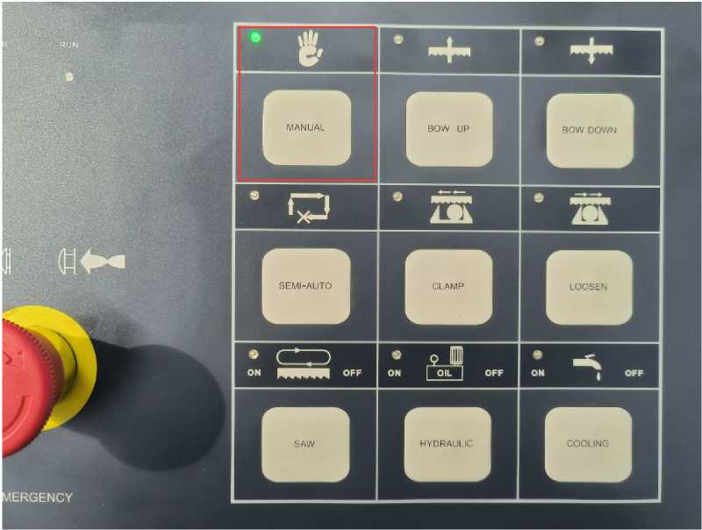

Включите Hydraulic («Гидравлический») на панели управления.

Включите функцию Bow up («Поднятие пильной рамы») на панели управления. Затем пильная рама поднимется. Если она не поднимается, проверьте правильность направления вращения двигателя.

Проверьте работу каждой кнопки управления поочередно (кроме кнопки Semi-Auto («Полуавтоматический»))

Отрегулируйте максимальную высоту открытия пильной рамы с помощью ключа М8. Операторы самостоятельно должны приобрести ключ.

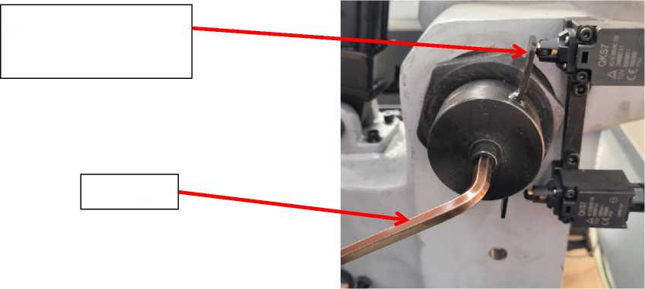
Регулировка поворотом влево или вправо
Гаечный ключ

Поместите заготовку на стол и конвейер, затяните заготовку в правильном положении.

Включите Hydraulic («Гидравлический») на панели управления и запустите зажимной цилиндр, чтобы затянуть заготовку.

Выберите скорость пильной ленты.

Выключите параметр Manual («Ручной») на панели управления и включите на панели управления параметр Semi-Auto («Полуавтоматический»).

Включите функцию Cooling («Охлаждение») на панели управления.

Включите пилу на панели управления, пильная лента начнет движение и пильная рама опустится.

Регулируйте скорость опускания пильной рамы с помощью клапана управления.

После отрезания остановите пильную ленту, поднимите пильную раму, отведите зажимной цилиндр, извлеките заготовки и закончите работу. Повторите указанные действия для отрезания заготовки круглого сечения.

Регулировка усилия зажима тисков.
Пильный станок разработан для автоматического отрезания, когда усилие зажима достигнет заданного значения (значение по умолчанию равно 4 МПа. Рекомендуемое значение составляет около 3,8 МПа, но не более 4 МПа). Если необходимо отрегулировать усилие зажима, выполните следующие действия:
- Ослабьте контргайку на клапане А. См. рисунок 1.
- Поверните ручку, чтобы манометр достиг значения 4 МПа.
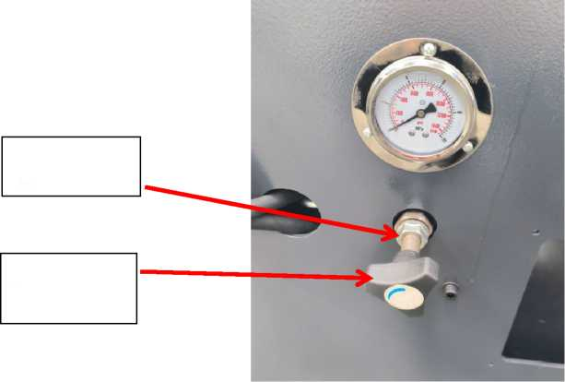
Стопорная гайка
Клапан А
Рисунок 1.

Если давление необходимо отрегулировать до значения <4 МПа, действуйте следующим образом:

- Вращайте клапан А против часовой стрелки, пока показания манометра не достигнут необходимого давления.
- Поверните селекторный переключатель в положение «Semi-auto» («Полуавтоматический») и нажмите кнопку «Saw Start» («Пуск пилы»). Вы увидите, что манометр остановится при заданном давлении, а пильная рама не будет выполнять какие-либо действия.
- Откройте клапан управления В гидравлического устройства, который установлен внутри основания. Можно увидеть, что горит красная лампа С. Ключом поверните клапан В против часовой стрелки, пока не погаснет красная лампа С. Теперь пильная рама будет отрезать под управлением цилиндра.

Если давление необходимо отрегулировать до значения > 4 МПа, действуйте следующим образом:
- Вращайте клапан А по часовой стрелке, пока показания манометра не достигнут необходимого давления.
- Откройте клапан управления В гидравлического устройства, который установлен внутри основания. Вращайте клапан B по часовой стрелке, чтобы отрегулировать давление до уровня, превышающего заданное.
- Поверните селекторный переключатель в положение «Semi-auto» («Полуавтоматический») и нажмите кнопку «Saw Start» («Пуск пилы»). Вы увидите, что манометр остановится при заданном давлении, а пильная рама не будет выполнять какие-либо действия.
- Теперь можно увидеть, что горит красная лампа С. Ключом поверните клапан В против часовой стрелки, пока не погаснет красная лампа С. Теперь пильная рама будет отрезать под управлением цилиндра.
- Убедитесь, что селекторный переключатель установлен в положение «Semi-auto» («Полуавтоматический») и нажмите кнопку «Saw Start» («Пуск пилы»). Зажим тисков достигнет целевого давления и отрезание будет выполнено автоматически, завершив весь цикл отрезания.

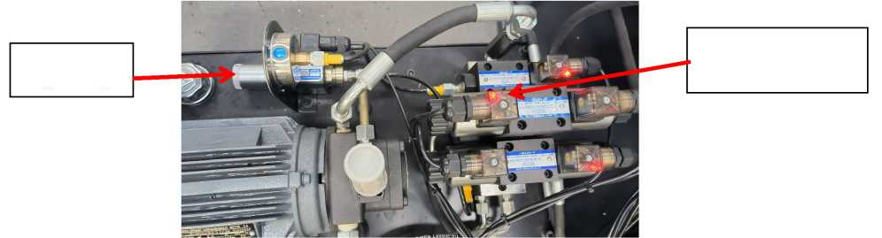
Красная лампа С
Клапан В

Техническое обслуживание
ПЕРЕД ПРОВЕДЕНИЕМ ТЕХНИЧЕСКОГО ОБСЛУЖИВАНИЯ ИЛИ СНЯТИЕМ УЗЛА УБЕДИТЕСЬ, ЧТО СТАНОК ОТКЛЮЧЕН ОТ ИСТОЧНИКА ПИТАНИЯ!

Постоянно следите за исправностью всех деталей, а в случае неполадки немедленно устраните ее.

Регулярно и тщательно очищайте от стружки. В противном случае они засорят зубья пильной ленты, повлияют на качество отрезания и срок службы пильной ленты.

Убедитесь, что СОЖ чистая. Проверьте на достаточное количество масла. Регулярно убеждайтесь в достаточном количестве СОЖ и масла.

Убедитесь, что на направляющих поверхностях и точках смазки достаточно смазки. Каждые полгода следует наносить консистентную смазку на холостой шкив ленточной пилы.

После окончания смены и обработки резанием ослабьте натяжение пильной ленты, чтобы продлить ее срок службы.

Регулярно заменяйте смазочное масло коробки скоростей. Как правило, один раз в год.

Поиск и устранение неисправностей
№ | НЕИСПРАВНОСТЬ |  | ВЕРОЯТНАЯ ПРИЧИНА |  | СПОСОБ УСТРАНЕНИЯ
 | Скрежет при резании |  | - Слишком высокая скорость  - Неправильная СОЖ  - Неправильно установлены направляющие блоки  - Дефекты заготовки или слишком твердая заготовка |  | - Уменьшите скорость  - Замените СОЖ  - Отрегулируйте соотношение направляющих пластин  - Измените положение заготовки
 | Отрезает по прямой |  | - Неправильная пильная лента  - Пильная лента не параллельна противовесу  - Ослабьте направляющие блоки  - Неправильный шаг зубьев.  - Недостаточно натянута пильная лента.  - Слишком быстрая подача.  - Неправильное расположение заготовки. |  | - Подберите подходящую пильную ленту  - Отрегулируйте пильную ленту.  - Отрегулируйте направляющие блоки.  - Подберите подходящую пильную ленту.  - Натяните пильную ленту.  - Уменьшите скорость подачи.  - Отрегулируйте положение заготовки.
 | Пильная лента скользит или не режет. |  | - Слишком быстрая подача.  - Недостаточно натянута пильная лента. |  | - Уменьшите скорость подачи.  - Натяните пильную ленту.
 | Пильная лента проскальзывает при  работе. |  | Изношены шкивы. |  | Замените шкивы.
 | Поломка зубьев. |  | - Неправильно зажата заготовка в тисках.  - Слишком быстрая подача.  - Слишком крупные зубья.  - Скорость подачи не плавная.  - Неправильно сварены концы пильной ленты. |  | - Проверьте зажатие заготовки.  - Уменьшите скорость подачи.  - Замените на пильную ленту с меньшими зубьями.  - Проверьте клапан скорости и подъемный цилиндр.  - Замените пильную ленту или заново сварите концы.
 | Поломка пильной ленты. |  | - Пильная лента слишком сильно натянута.  - Неправильно сварены концы пильной ленты.  - Неправильно зажата заготовка в тисках.  - Некачественная пильная лента.  - Слишком быстрая подача. |  | - Уменьшите натяжение.  - Заново сварите.  - Плотно зажмите.  - Замените пильную ленту.  - Уменьшите скорость подачи.
 | Слишком высокая скорость подачи. |  | - Изношен регулировочный клапан.  - Изношено уплотнительное кольцо. |  | - Замените клапан.  - Замените уплотнительное кольцо.
 | Регулировка скорости без заготовки. |  | Пружина внутри клапана повреждена или изношена. |  | Замените пружину или промойте детали.
 | Неправильная работа. |  | - Засорен сердечник клапана.  - Низкое давление. |  | - Промойте сердечник клапана.  - Увеличьте давление системы.
 | При остановке опускается пильная рама. |  | - Клапан не работает.  - Изношено уплотнительное кольцо подъемного цилиндра. |  | - Промойте клапан.  - Замените уплотнительное кольцо.
 | Пильная рама поднимается очень медленно. |  | Низкое давление в системе. |  | - Увеличьте давление системы.
 | Нестабильны показания манометра. |  | Манометр поврежден или воздух выходит из маслопровода, либо отверстие для масла слишком большое. |  | Удалите воздух, уменьшите отверстие для масла.
 | Электрические органы управления не работают. |  | - Пружинный или электрический контакт не работает  - Низкое напряжение |  | - Замените пружину  - Увеличьте напряжение.
 |  | Низкая мощность насоса СОЖ |  | - Неправильное направление вращения.  - Фильтр засорен  - Труба засорена. |  | - Поменяйте местами провода питания.  - Промойте фильтр.  - Очистите трубу.
 |  | Гидравлический насос |  | - Фильтр засорен  - Изношено уплотнительное кольцо.  - Утечка из трубы |  | - Промойте фильтр.  - Замените уплотнительное кольцо.  - Замените трубу.
 |  | Тиски не зажимают. |  | - Низкое давление.  - Неисправное уплотнительное кольцо. |  | - Увеличьте давление.  - Замените уплотнительное кольцо.

Чертеж гидравлической системы
Зажимной цилиндр
Подъемный масляный цилиндр
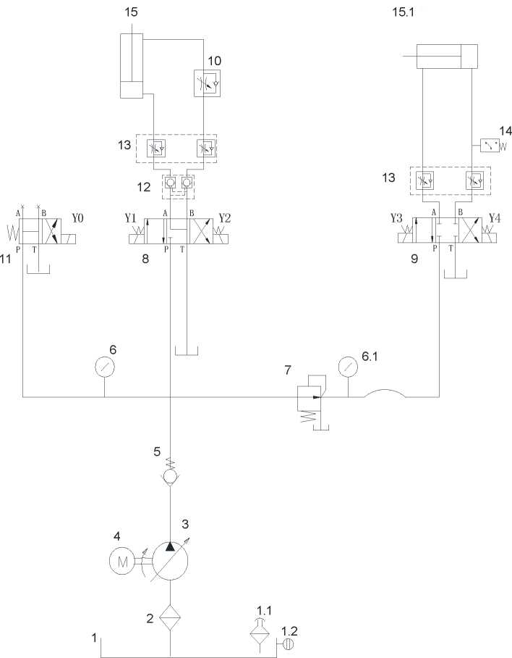

Технические требования  Двигатель: 0,75 кВт, YE2-802-4TH  Регулируемый расход 12 л/мин  Электромагнитный направляющий распределитель: 24 В пост. тока  Гидравлическое масло L-HM32 или L-HM46  Температура: 5–55 °C  Давление: 3,5 МПа |  |  | Форма электромагнитного распределителя
   |  | Y1 | Y2 | Y3 | Y4 | Y0
  Подъемный масляный цилиндр | Вверх | + |  |  |  | +
  Подъемный масляный цилиндр | Вниз |  | + |  |  | +
  Зажимной цилиндр | Разжим |  |  | + |  | +
  Зажимной цилиндр | Зажим |  |  |  | + | +
  Разгрузка
15,1 | Зажимной цилиндр | BS460G-2001 |  | 1
15 | Подъемный масляный цилиндр | BS460G-2002 |  | 1
14 | Реле давления | JCS-02NLL 0,5–6 МПа |  | 1
13 | Многоуровневый двухходовой дроссельный клапан | MSW-01-X |  | 2
12 | Одноходовой клапан | MPW-01-4 |  | 1
11 | Электромагнитный направляющий распределитель | DSG-01-2B3B-D24N |  | 1
10 | Дроссельный клапан | 2FRM5-31B/3Q |  | 1 | HDJ-10FD
9 | Электромагнитный направляющий распределитель | DSG-01-3C2-D24N |  | 1
8 | Электромагнитный направляющий распределитель | DSG-01-3C4-D24N |  | 2
7 | Клапан понижения давления | BSK460G-4001 |  | 1 | GJF06-00
6,1 | Манометр | 0–10 МПа (фунт/кв. дюйм/МПа) M14X1.5 |  | 1
6 | Манометр | 0–10 МПа (фунт/кв. дюйм/МПа) M14X1.5 |  | 1
5 | Одноходовой клапан | CIT-03 PT3/8 |  | 1
4 | Двигатель | YE2-802-4TH 0,75 кВт |  | 1
3 | Насос с поворотной лопаткой | VP-12-FA3 |  | 1 | 12 л/мин 7 МПа
2 | Фильтр | MF-04 ZG1/2 |  | 1
1,2 | Указатель уровня масла | YWZ-80T |  | 1
1,1 | Крышка бака | QUQ2 |  | 1
1 | Масляный бак |  |  | 1
№ | Наименование | Модель |  | Кол-во | Примечание

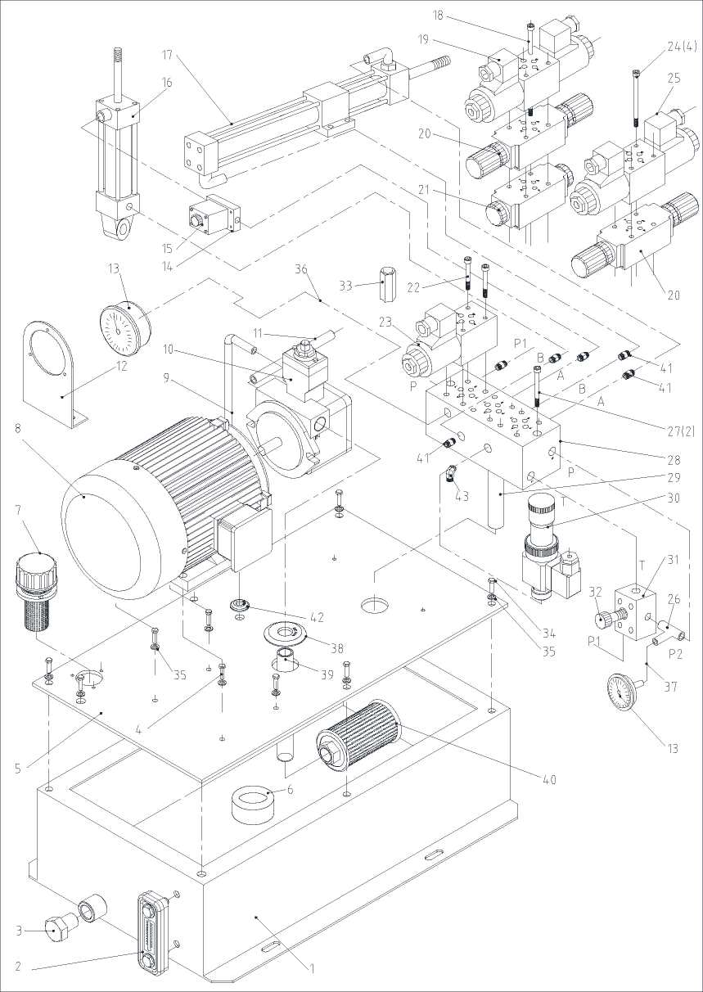

№ | Описание | Кол-во |  | № | Описание | Кол-во
 | Масляный бак | 1 |  | 22 | Болт M5X85 | 4
 | Указатель уровня масла | 1 |  | 23 | Электромагнитный обменный клапан | 1
 | Гайка M14X1,5 | 1 |  | 24 | Болт M5X85 | 4
 | Болт M8X50 | 4 |  | 25 | Электромагнитный обменный клапан | 1
 | Неподвижная пластина | 1 |  | 26 | Дроссельный клапан | 1
 | Амортизирующая подкладка | 4 |  | 27 | Винт M8X80 | 2
 | Воздушный фильтр AB-1162 | 1 |  | 28 | Коллекторный блок | 1
 | Двигатель | 1 |  | 29 | Трубка возврата масла | 1
 | Линия слива | 1 |  | 30 | Реле давления | 1
 | Насос с поворотной лопаткой | 1 |  | 31 | Вставной блок регулирующих клапанов | 1
 | Выпускная трубка | 1 |  | 32 | Клапан с резьбовым картриджем | 1
 | Выключатель | 1 |  | 33 | Манометр | 1
 | Манометр | 1 |  | 34 | Болт M8x20 | 6
 | Пластина клапана регулирования скорости | 1 |  | 35 | Шайба | 10
 | Клапан управления скоростью | 1 |  | 36 | Винт M6×20 | 4
 | Гидравлический подъемный цилиндр | 1 |  | 37 | Опорная плита | 2
 | Зажимной цилиндр | 1 |  | 38 | Пылезащитная крышка | 2
 | Болт M5X165 | 4 |  | 39 | Маслозаборный патрубок | 1
 | Электромагнитный обменный клапан | 1 |  | 40 | Масляный фильтр | 1
 | Дроссельный клапан | 1 |  | 41 | Стопорная гайка | 4
 | Клапан MPC | 1 |  | 42 | Пылезащитная крышка | 1

Электрическая схема
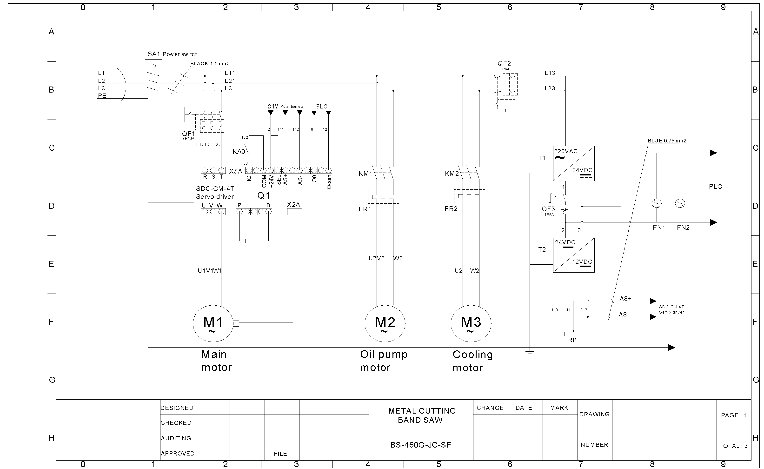
Двигатель насоса СОЖ
Главный двигатель
Двигатель масляного насоса
Сервопривод
СИНИЙ
ЧЕРНЫЙ
Выключатель питания
Сервопривод
 | РАЗРАБ. |  |  |  |  |  | ЛЕНТОЧНОПИЛЬНЫЙ СТАНОК ПО МЕТАЛЛУ | ИЗМ. | ДАТА | ПОДПИСЬ | ЧЕРТЕЖ |  | ЛИСТ: 1
 | ПРОВ. |  |  |  |  |  | ЛЕНТОЧНОПИЛЬНЫЙ СТАНОК ПО МЕТАЛЛУ |  |  |  | ЧЕРТЕЖ |  | ЛИСТ: 1
 | Н. КОНТР. |  |  |  |  |  | BS-460G-JC-SF |  |  |  | КОЛ-ВО |  | ВСЕГО: 3
 | УТВ. |  |  | ФАЙЛ |  |  | BS-460G-JC-SF |  |  |  | КОЛ-ВО |  | ВСЕГО: 3

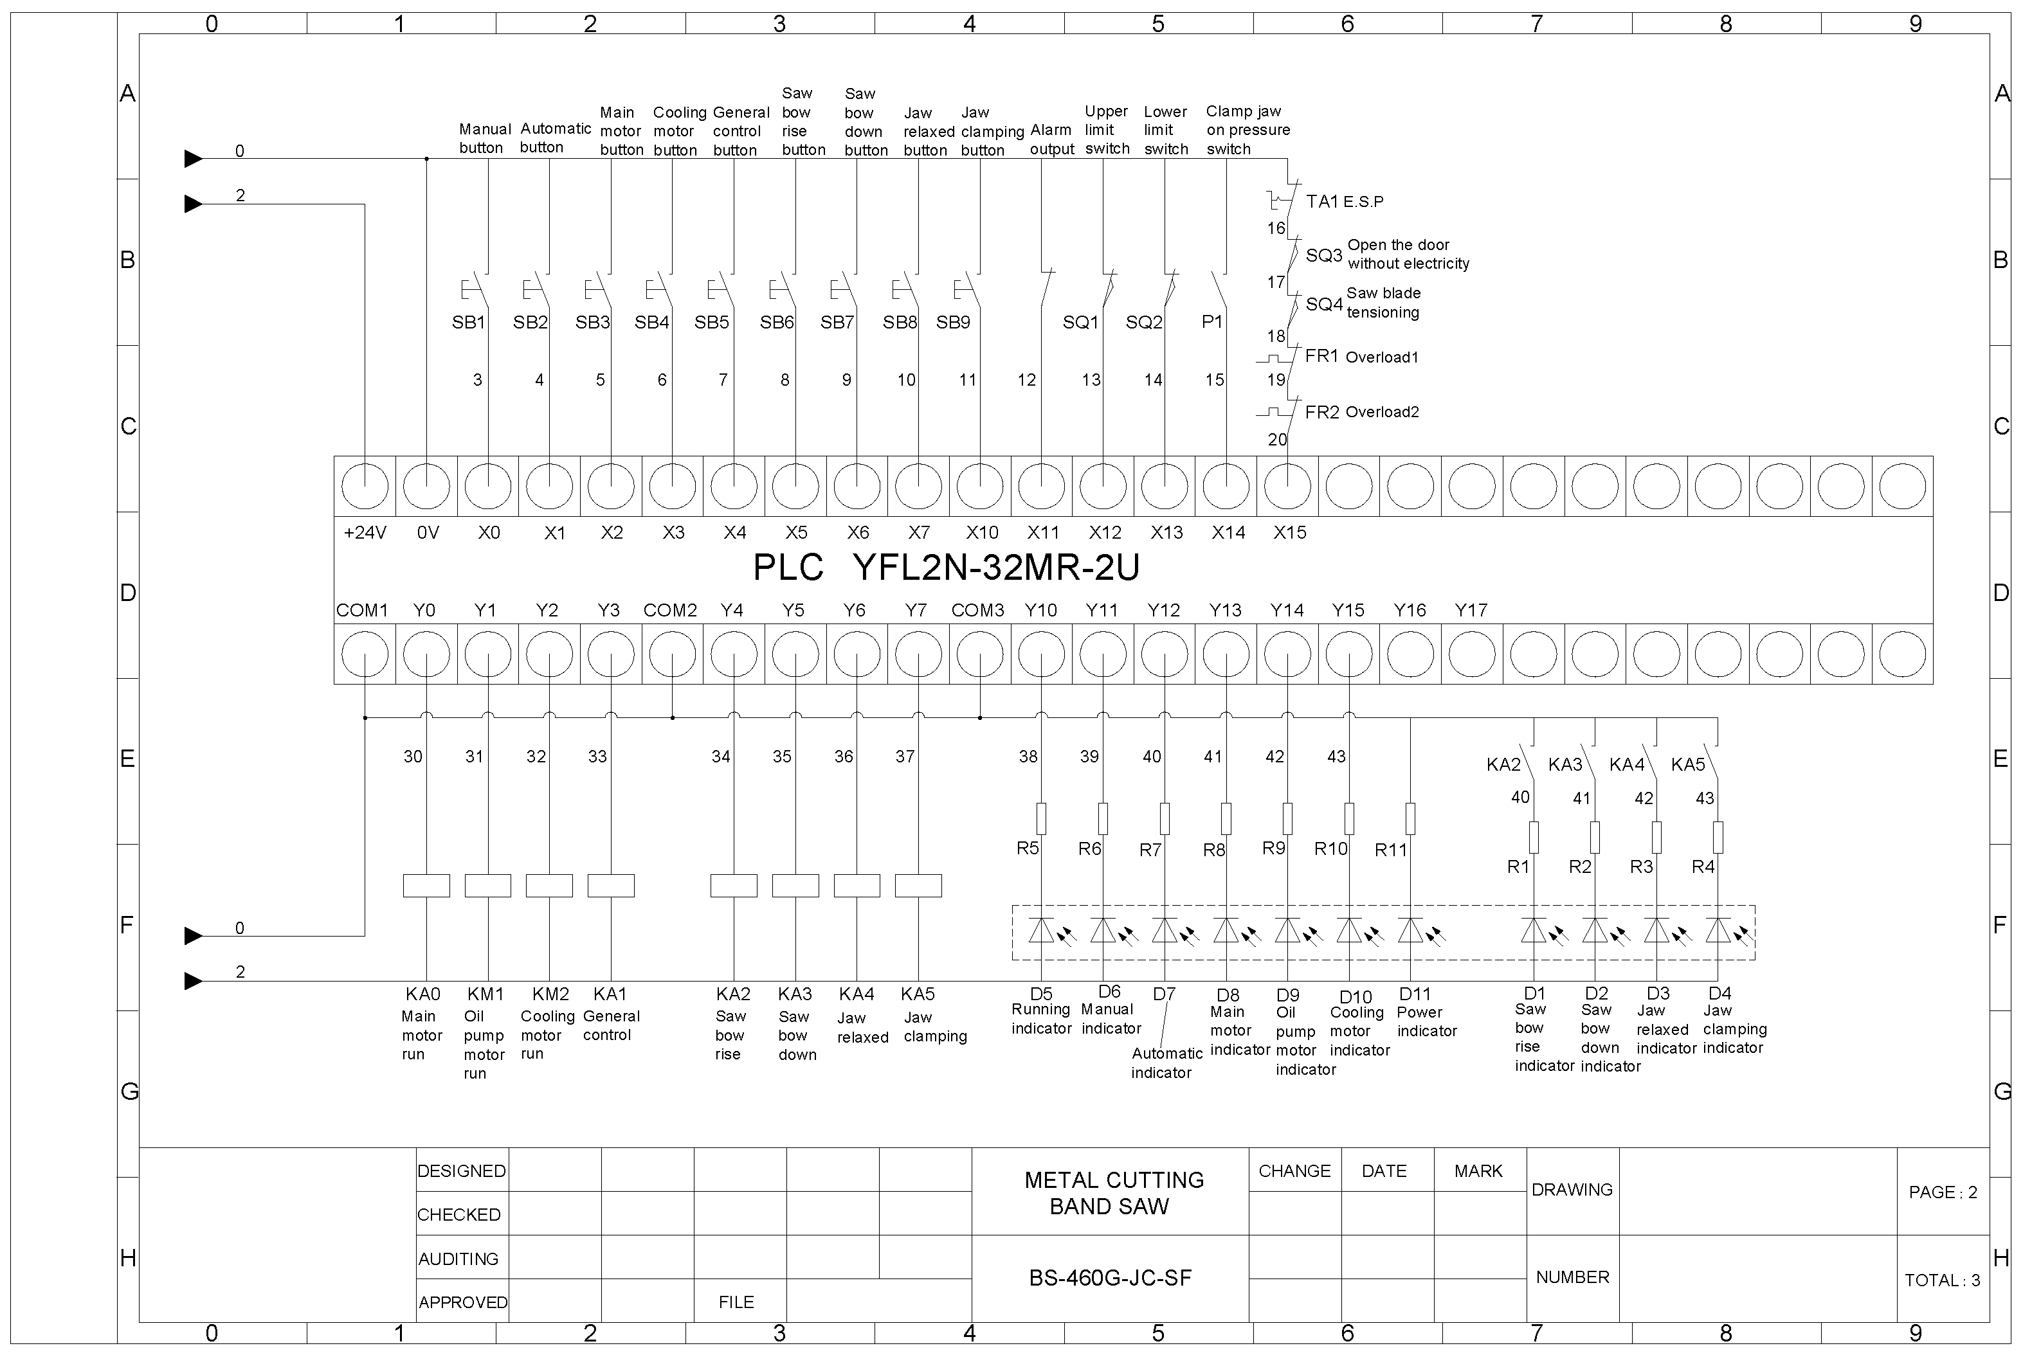
Индикатор питания
Индикатор двигателя подачи СОЖ
Индикатор главного двигателя
Индикатор двигателя масляного насоса
Общее управление
Работа двигателя масляного насоса
Работа основного двигателя
Натяжение пильной ленты
Перегрузка 2
Перегрузка 1
Открытие дверцы без электричества
Тиски на переключателе давления
Опустить концевой выключатель
Верхний концевой выключатель
Вывод аварийного сигнала
Кнопка зажима тисков
Кнопка разжима тисков
Пильная
рама
вниз
кнопка
Пильная
рама
верх
кнопка
Общее управление
кнопка
Двигатель подачи СОЖ
кнопка
Главный двигатель
кнопка
Кнопка автоматического режима
Кнопка ручного режима
Работа двигателя подачи СОЖ
Пильная рама верх
Пильная рама вниз
Тиски разжаты
Зажим тисков
Индикатор работы
Индикатор ручного режима
Индикатор автоматического режима
Пильная
рама
вниз, индикатор
Индикатор разжима тисков
Пильная
рама
вверх, индикатор
Индикатор зажима тисков
 | РАЗРАБ. |  |  |  |  |  | ЛЕНТОЧНОПИЛЬНЫЙ СТАНОК ПО МЕТАЛЛУ | ИЗМ. | ДАТА | ПОДПИСЬ | ЧЕРТЕЖ |  | ЛИСТ: 2
 | ПРОВ. |  |  |  |  |  | ЛЕНТОЧНОПИЛЬНЫЙ СТАНОК ПО МЕТАЛЛУ |  |  |  | ЧЕРТЕЖ |  | ЛИСТ: 2
 | Н. КОНТР. |  |  |  |  |  | BS-460G-JC-SF |  |  |  | КОЛ-ВО |  | ВСЕГО: 3
 | УТВ. |  |  | ФАЙЛ |  |  | BS-460G-JC-SF |  |  |  | КОЛ-ВО |  | ВСЕГО: 3

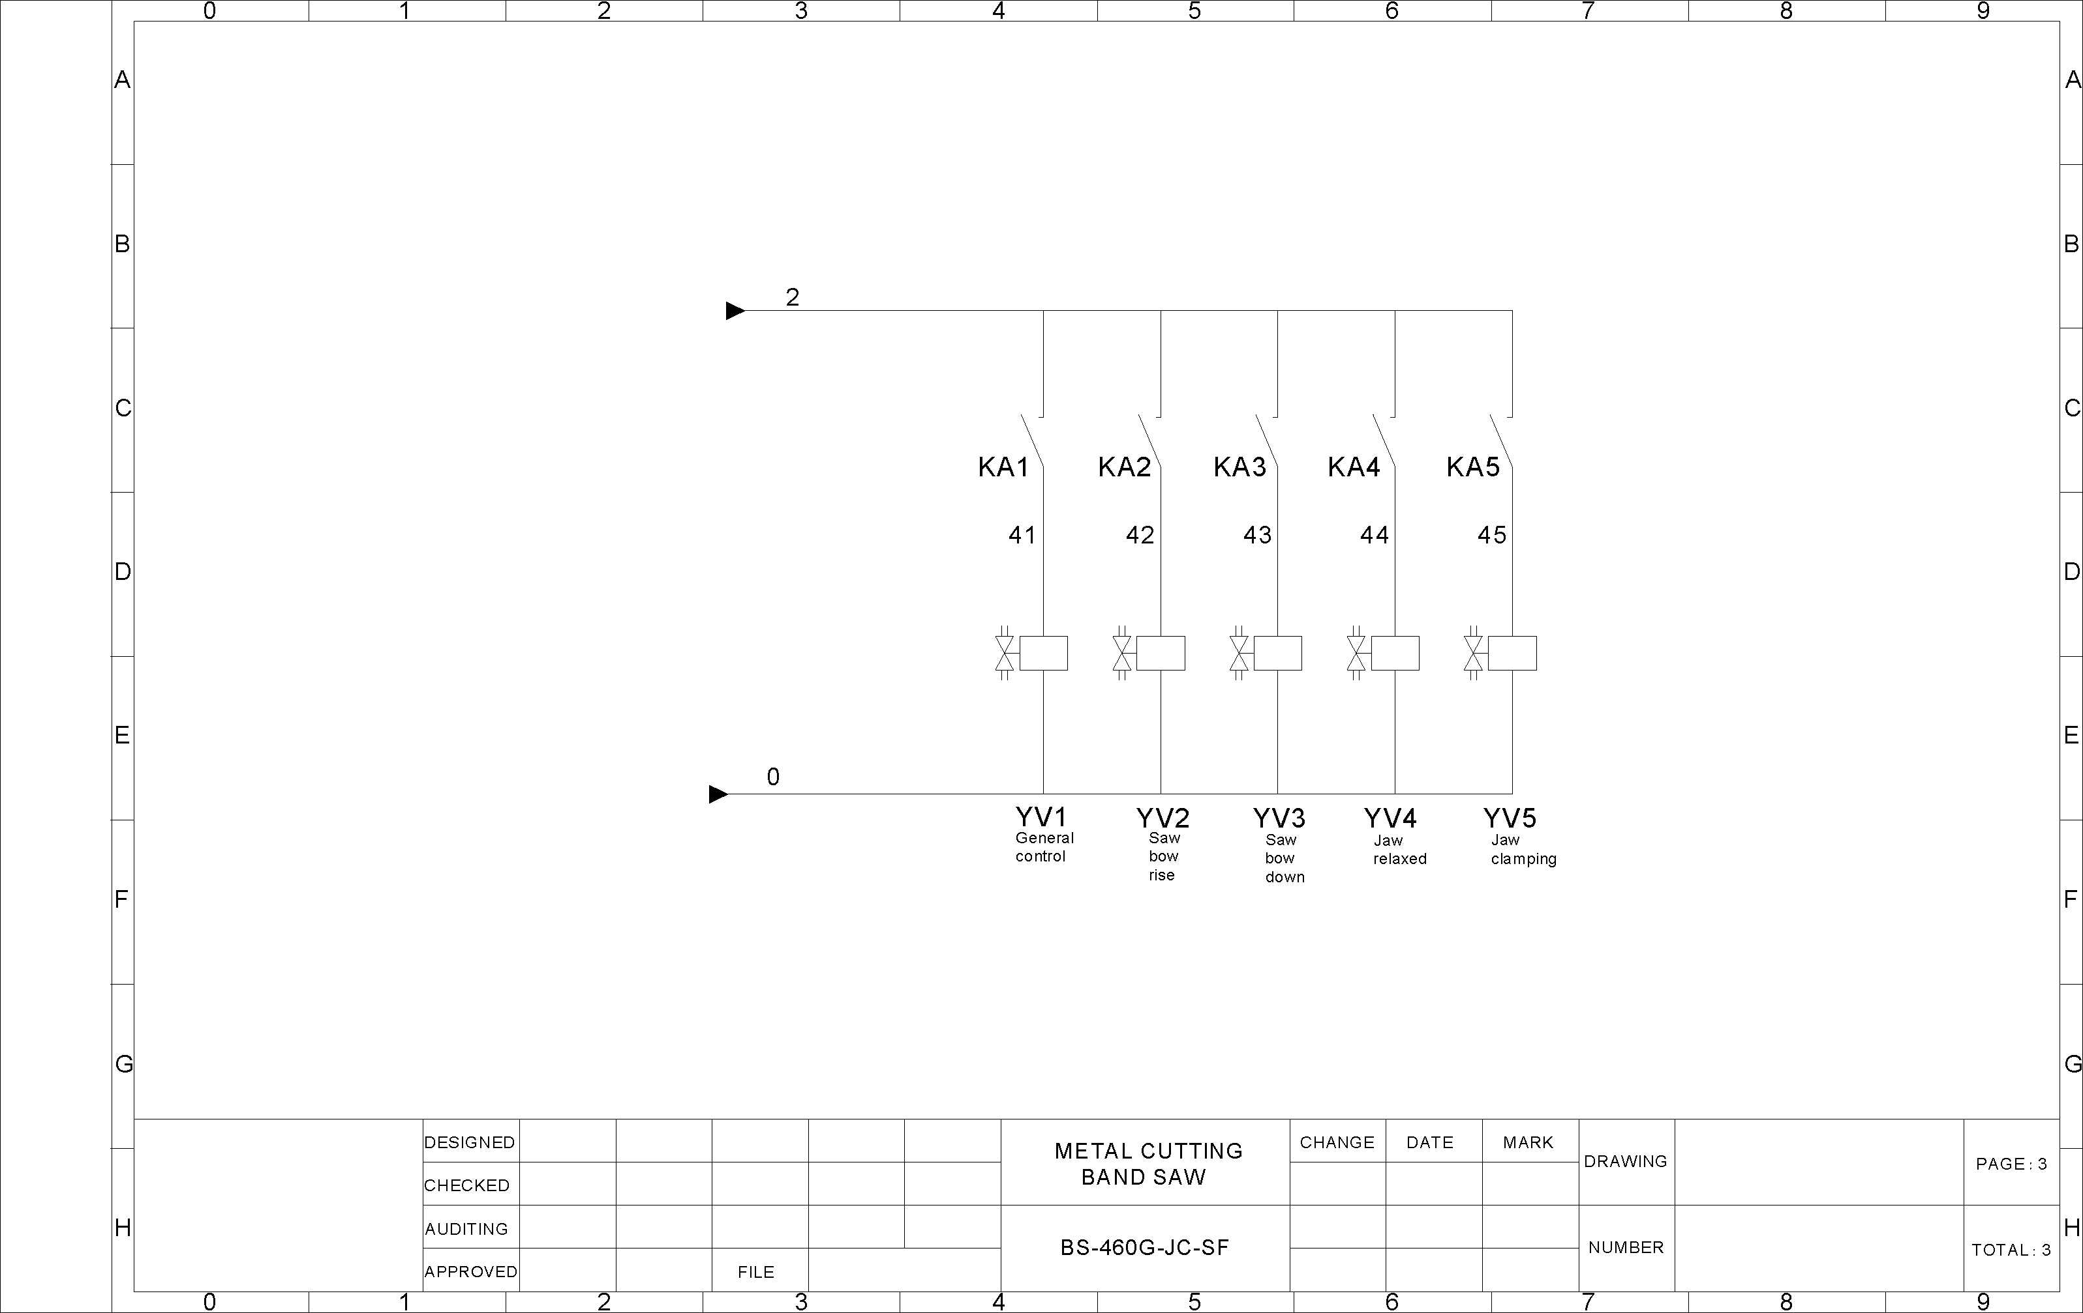
Зажим тисков
Тиски разжаты
Пильная
рама
вниз
Пильная
рама
верх
Общее управление
 | РАЗРАБ. |  |  |  |  |  | ЛЕНТОЧНОПИЛЬНЫЙ СТАНОК ПО МЕТАЛЛУ | ИЗМ. | ДАТА | ПОДПИСЬ | ЧЕРТЕЖ |  | ЛИСТ: 3
 | ПРОВ. |  |  |  |  |  | ЛЕНТОЧНОПИЛЬНЫЙ СТАНОК ПО МЕТАЛЛУ |  |  |  | ЧЕРТЕЖ |  | ЛИСТ: 3
 | Н. КОНТР. |  |  |  |  |  | BS-460G-JC-SF |  |  |  | КОЛ-ВО |  | ВСЕГО: 3
 | УТВ. |  |  | ФАЙЛ |  |  | BS-460G-JC-SF |  |  |  | КОЛ-ВО |  | ВСЕГО: 3

Чертеж в разобранном виде и перечень частей
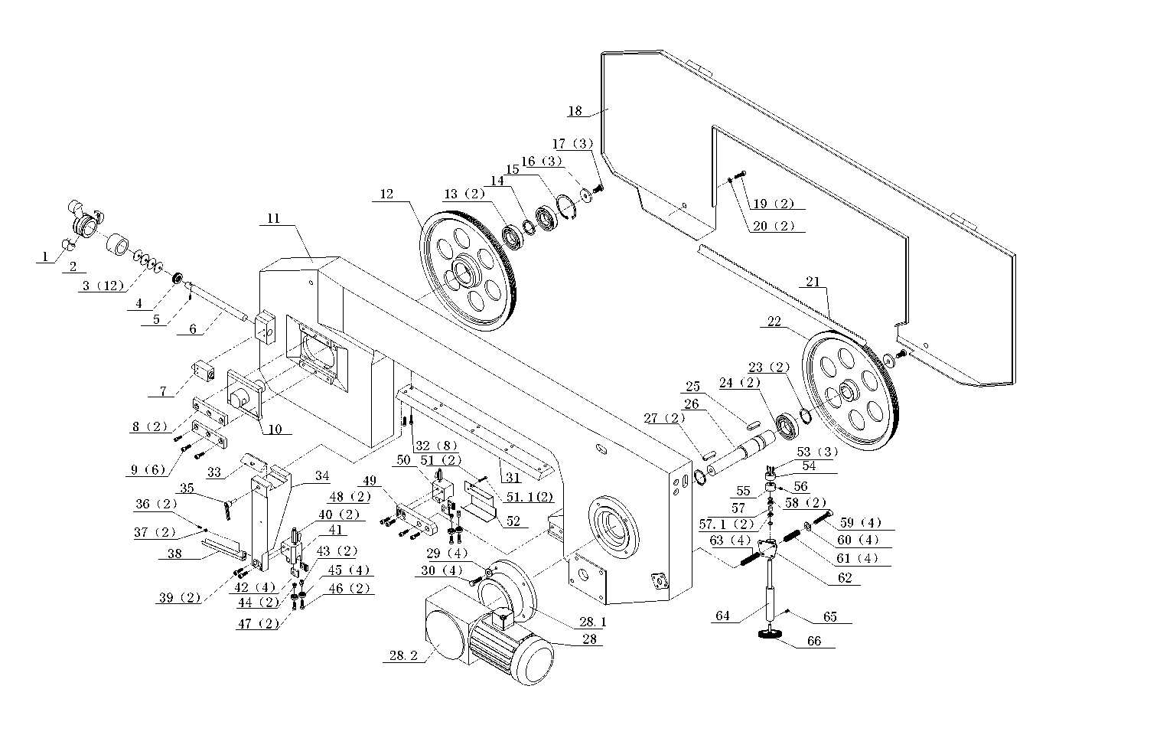

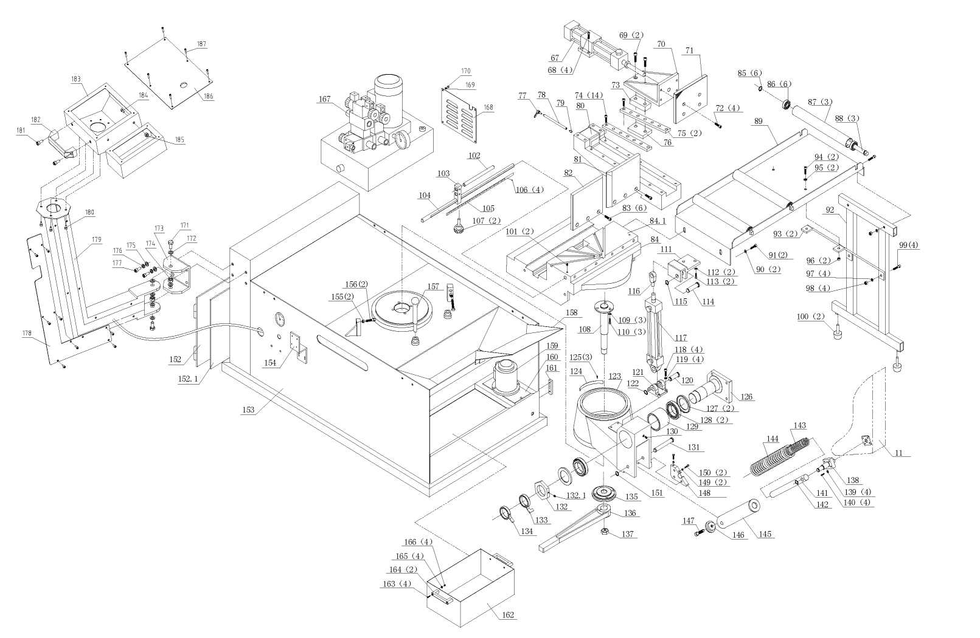
№ | Описание | Кол-во |  | № | Описание | Кол-во
1 | Рукоятка φ170Xφ18 | 1 |  | 42 | Блок захвата | 4
2 | Втулка | 1 |  | 43 | Эксцентриковая втулка | 2
3 | Пружина 40X20,5X2 | 12 |  | 44 | Эксцентриковая втулка | 2
4 | Подшипник AXK2035 | 1 |  | 45 | Подшипник 608-2Z | 4
5 | Пружинный штифт 8X35 | 1 |  | 46 | Болт M6X30 | 2
6 | Регулировочный стержень | 1 |  | 47 | Болт M6X25 | 2
7 | Микровыключатель | 1 |  | 48 | Болт M8x25 | 2
8 | Нажимная пластина | 2 |  | 49 | Соединительная пластина | 1
9 | Болт M10X20 | 6 |  | 50 | Регулировка переднего гнезда | 1
10 | Скользящая стойка | 1 |  | 51 | Болт M5X12 | 2
11 | Пильная рама | 1 |  | 51,1 | Шайба 5 | 2
12 | Ведомое колесо | 1 |  | 52 | Кожух | 1
13 | Подшипник 6208-2Z | 2 |  | 53 | Болт M4X16 | 3
14 | Распорка | 1 |  | 54 | Полимерное колесо | 1
15 | Кольцо 80 | 1 |  | 55 | Ось шарнира | 1
16 | Подкладка | 3 |  | 56 | Болт M6X8 | 1
17 | Болт M12X25 | 2 |  | 57 | Кольцо | 1
18 | Ограждение пильной рамы | 1 |  | 57,1 | Подшипник 608-2Z | 2
19 | Болт M6X12 | 2 |  | 58 | Кольцо 22 | 2
20 | Шайба 6 | 2 |  | 59 | Болт M8X75 | 4
21 | Пильная лента 3960X27X0,9 | 1 |  | 60 | Шайба 8 | 4
22 | Ведущий шкив | 1 |  | 61 | Прижимная пружина | 4
23 | Кольцо 45 | 2 |  | 62 | Стойка | 1
24 | Подшипник 6209-2Z | 2 |  | 63 | Малая прижимная пружина | 4
25 | Шпонка 12X40 | 1 |  | 64 | Вал | 1
26 | Выходной вал | 1 |  | 65 | Болт M6X8 | 1
27 | Шпонка 10X40 | 2 |  | 66 | Стальная щетка | 1
28 | Двигатель | 1 |  | 67 | Зажимной цилиндр | 1
28,1 | Соединительный фланец | 1 |  | 68 | Болт M12X40 | 4
28,2 | Коробка скоростей | 1 |  | 69 | Болт M12X45 | 2
29 | Шайба 12 | 4 |  | 70 | Упор подвижной пластины | 1
30 | Болт M12X30 | 4 |  | 71 | Подвижная пластина тисков | 1
31 | Направляющая скольжения | 1 |  | 72 | Болт M10X20 | 4
32 | Болт M8X30 | 8 |  | 73 | Направляющий блок | 1
33 | Клин | 1 |  | 74 | Болт M10X25 | 14
34 | Скользящий кронштейн | 1 |  | 75 | Направляющая пластина | 2
35 | Рукоятка M12X35 | 1 |  | 76 | Удлинитель | 1
36 | Болт M6X12 | 2 |  | 77 | Рукоятка M12X100 | 1
37 | Большая шайба 6 | 2 |  | 78 | Вал | 1
38 | Пластина ограждения | 1 |  | 79 | Контактор | 1
39 | Болт M8x25 | 2 |  | 80 | Верхние тиски | 1
40 | Переключатель клапана | 2 |  | 81 | Неподвижная пластина тисков I | 1
41 | Заднее регулируемое гнездо | 1 |  | 82 | Неподвижная пластина тисков II | 1

83 | Болт M12X25 | 6 |  | 127 | Крышка подшипника | 2
84 | Нижние тиски | 1 |  | 128 | Подшипник 32012 | 2
85 | Кольцо 20 | 6 |  | 129 | Кольцо | 1
86 | Подшипник 6204-2Z | 6 |  | 130 | Болт M10X20 | 1
87 | Ролик | 3 |  | 131 | Вал | 1
88 | Вал | 3 |  | 132 | Винт | 1
89 | Кронштейн | 1 |  | 132,1 | Болт M8X10 | 1
90 | Шайба 12 | 2 |  | 133 | Стрелка переключателя | 1
91 | Болт M12X25 | 2 |  | 134 | Стрелка переключателя | 1
92 | Ножка | 2 |  | 135 | Стопорное гнездо | 1
93 | Пластина ножки | 2 |  | 136 | Рукоятка блокировки | 1
94 | Болт M10X25 | 2 |  | 137 | Винт | 1
95 | Шайба 10 | 2 |  | 138 | Гнездо вала | 1
96 | Винт M10 | 2 |  | 139 | Шайба 10 | 4
97 | Шайба 10 | 4 |  | 140 | Болт M10X40 | 4
98 | Винт M10 | 4 |  | 141 | Вал | 1
99 | Болт M10X50 | 4 |  | 142 | Кольцо 18 | 1
100 | Подкладка | 2 |  | 143 | Прижимная пружина II | 1
101 | Болт M8X10 | 2 |  | 144 | Прижимная пружина II | 1
102 | Вал | 1 |  | 145 | Втулка | 1
103 | Упорный блок | 1 |  | 146 | Прижимная крышка | 1
104 | Неподвижное соединение | 1 |  | 147 | Болт M12X55 | 1
105 | Шкала | 1 |  | 148 | Ограничительный блок | 1
106 | Заклепка 2X5 | 4 |  | 149 | Винт 10 | 2
107 | Пятигранная рукоятка | 2 |  | 150 | Болт M10X35 | 2
108 | Ось шарнира | 1 |  | 151 | Кольцо 16 | 1
109 | Шайба 10 | 3 |  | 152 | Створка двери | 1
110 | Болт M10X30 | 3 |  | 153 | Основание | 1
111 | Верхняя стойка цилиндра | 1 |  | 154 | Опора гидравлического клапана | 1
112 | Шайба 12 | 2 |  | 155 | Винт M8 | 2
113 | Болт M12X30 | 2 |  | 156 | Болт M10X40 | 2
114 | Верхний вал цилиндра | 1 |  | 157 | Вал | 1
115 | Кольцо 20 | 1 |  | 158 | Щиток от брызг | 1
116 | Подшипник SIJK20C | 1 |  | 159 | Насос СОЖ | 1
117 | Гидравлический цилиндр | 1 |  | 160 | Крышка насоса СОЖ | 1
118 | Болт M18X40 | 4 |  | 161 | Указатель уровня масла А80 | 1
119 | Шайба 8 | 4 |  | 162 | Ящик для опилок | 1
120 | Нижний вал цилиндра | 1 |  | 163 | Болт M8X16 | 4
121 | Нижняя стойка цилиндра | 1 |  | 164 | Ручка 120 | 2
122 | Кольцо 20 | 1 |  | 165 | Шайба 8 | 4
123 | Ось | 1 |  | 166 | Винт M8 | 4
124 | Линейка | 1 |  | 167 | Гидравлическая станция | 1
125 | Болт M4X8 | 3 |  | 168 | Задняя пластина | 1
126 | Ротор | 1 |  | 169 | Шайба | 4

170 | Винт M8x12 | 4 |  | 179 | Поворотный рычаг | 1
171 | Болт M12X40 | 2 |  | 180 | Винт M6x12 | 4
172 | Шайба 12 | 4 |  | 181 | Винт M8x20 | 2
173 | Неподвижная опора | 1 |  | 182 | Квадратная ручка A120 | 1
174 | Зажимная гайка M12 | 2 |  | 183 | Электрическая панель управления | 1
175 | Шайба M8 | 4 |  | 184 | Винт M8x16 | 2
176 | Пружинная шайба M8 | 4 |  | 185 | Гайка М8 | 2
177 | Винт M8X30 | 4 |  | 186 | Панель | 1
178 | Крышка | 1 |  | 187 | Винт M4x10 | 6

Примечание. Настоящее руководство носит справочный характер. Мы оставляем за собой право улучшать станок без предварительного уведомления. Следует убедиться, что местное напряжение соответствует техническим параметрам этого станка.

